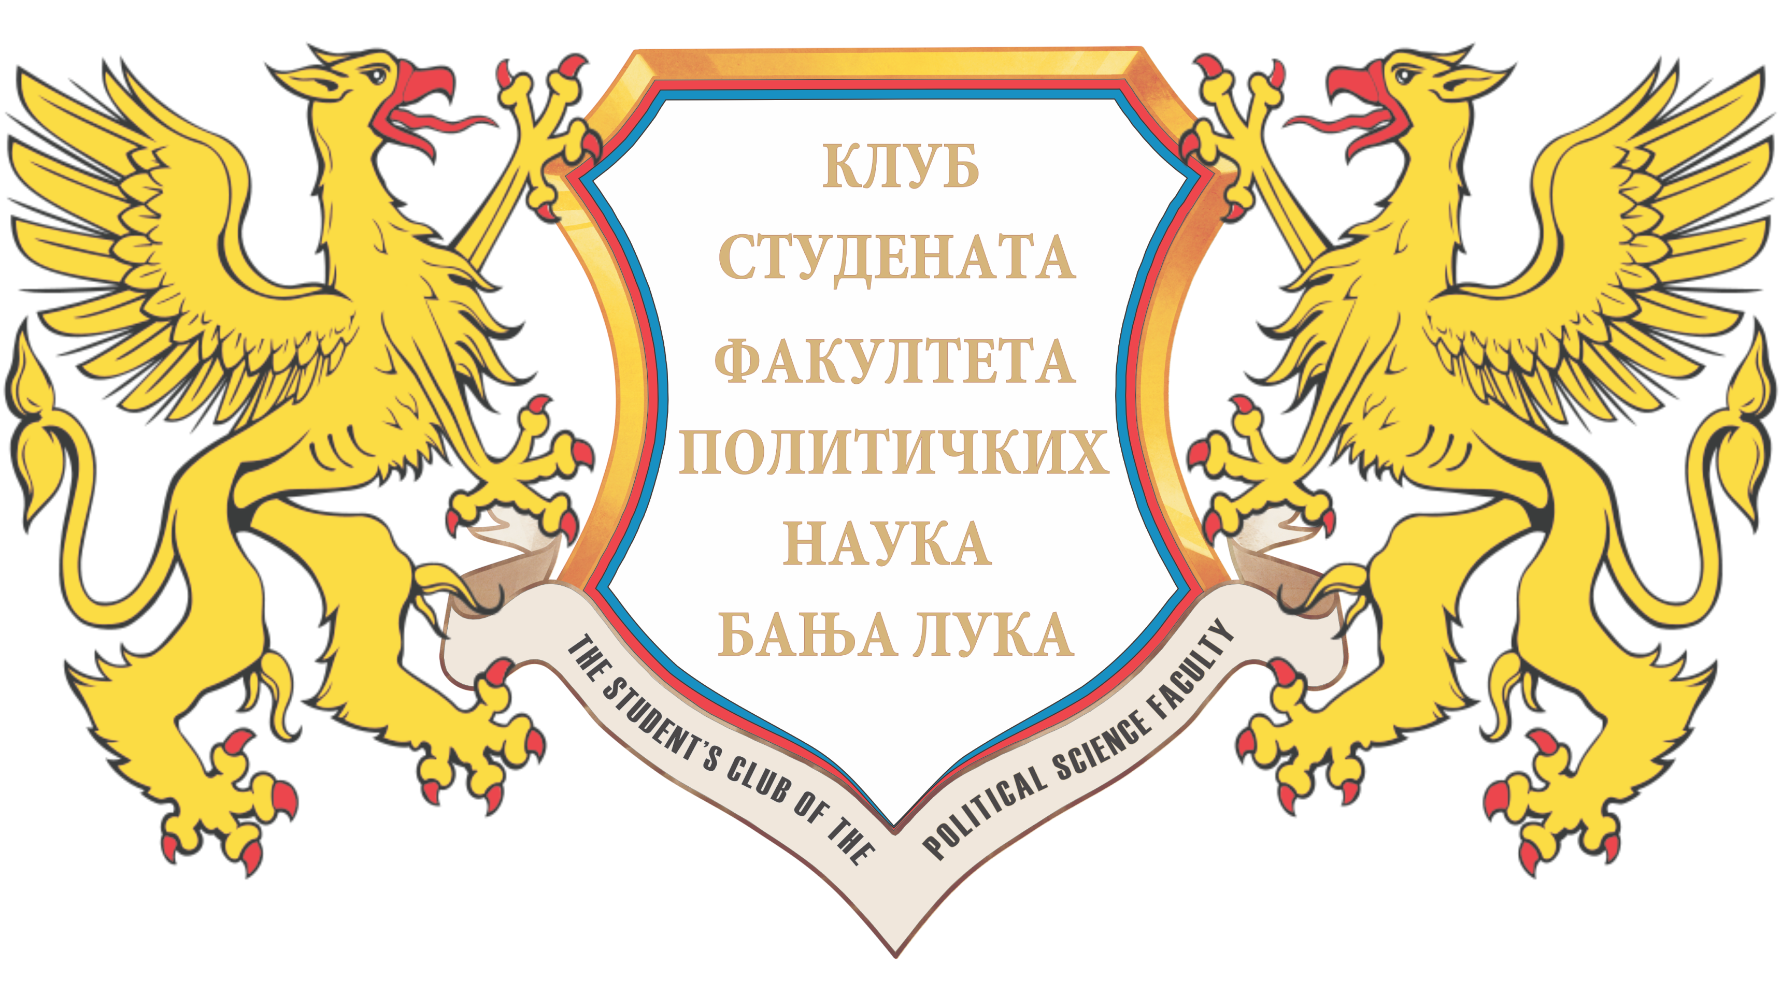
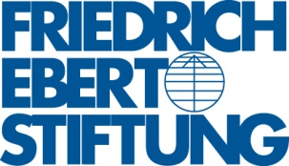

„Politički cafe“ o evropskim pitanjima:
RAZGOVOR:
Evropska unija i njene vrijednosti / vladavina prava kao tekovina Evropske unije / razumije li Bosna i Hercegovina ljudska prava
Piano bar hotela Bosna Banja Luka, 27. maja 2016.godine

Program

Petak, 27.05.2016.

12:00 Otvaranje

12:10 Prikazivanje filma o temeljima ljudskih prava

12:20 Uvodna izlaganja:
Miloš Šolaja, direktor Centra za međunarodne odnose Banja Luka i profesor na Fakultetu političkih nauka: „ Evropska unija i njene vrijednosti: Vladavina prava i prava manjina“
Dejan Lučka, direktor Banjalučkog centra za ljudska prava: „Razumijevanje ljudskih prava – shvata li Bosna i Hercegovina ljudska prava“
Evropski standardi u oblasti zabrane mučenja, slobodi izražavanja, slobodi okupljanja, poštenog suđenja, vjerskih sloboda

13:20 Diskusija

Moderacija: Marina Kucalović i Sandra Marković, Fakultet političkih nauka Banja Luka

